2021年邵武市事业单位公开招聘紧缺急需专业工作人员报名登记表
报考单位：邵武市立医院 报考职位： 专业技术 代码：0001-07
姓 名 | 郭琪 | 性 别 | 女 | 出生年月 |  | 1986.06 |  | 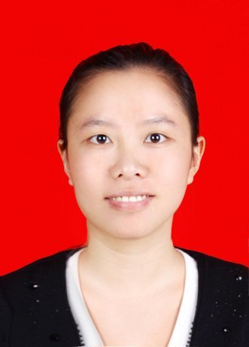
民 族 | 汉 | 籍 贯 | 邵武 | 出 生 地 |  | 邵武
政治面貌 | 群众 | 参加工  作时间 | 2009.08 | 健康状况 |  | 健康
专业技术职务 | 助理研究员
毕业院校 | 福建医科大学 |  |  |  | 学历 |  | 本科
专业 | 公共事业管理 |  |  |  | 学位 |  | 学士学位
身份证  号码 | 350781198606262420 |  |  |  | 联系电话 |  | 15892196492
简  历 | 2005-09-2009.06福建医科大学公共事业管理  2009.08-至今 邵武市立医院 助理研究员
岗位所需其他要求
本人已全文阅读《2021年邵武市事业单位公开招聘紧缺急需专业工作人员公告》并保证以上信息均为真实情况，若有虚假、遗漏、错误，责任自负。
考生（签名）：

报名  资格  审查  意见 | 审查人（签名）：  年 月 日

